О проведении 1 октября пресс-конференции руководителя Нижегородстата Поляковой Г.П. и министра социальной политики
Нижегородской области А.В. Исаева

1 октября 2019 г. состоялось медиа-мероприятие в Москве на тему «Год до переписи» с участием руководства Росстата, в рамках которого прошла презентация эмблемы предстоящей переписи. Была организована прямая интернет-трансляция.
В рамках медиа-мероприятия в Нижегородстате прошла пресс-конференция руководителя Территориального органа Федеральной службы государственной статистики по Нижегородской области Г.П. Поляковой и министра социальной политики Нижегородской области, члена межведомственной комиссии по проведению Всероссийской переписи населения 2020 года на территории Нижегородской области А.В. Исаева.
Руководитель Нижегородстата Полякова Г.П. осветила вопросы, связанные с подготовкой к Всероссийской переписи населения 2020 г. в Нижегородской области.
Министр социальной политики Нижегородской области Исаев А.В. рассказал о значении ВПН-2020 и дальнейшем использовании ее результатов в работе Правительства Нижегородской области.
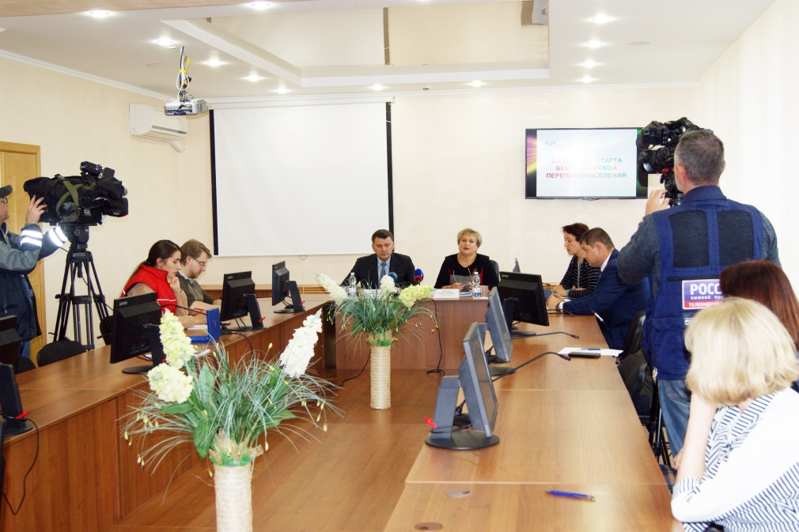
Подробнее на информационных сайтах ГТРК "Нижний Новгород" и телекомпании "Волга"

